杨方村全面建设小康社会大事记
杨方村概况：杨方村位于土陂乡东南部，距土陂乡政府1.5里，东于阜南县王店孜乡接壤，南与阜南县会龙乡隔河相望，西与本乡土陂村相邻，北连土北村。全村辖22个自然村22个村民小组，人口6081人，拥有耕地面积5804亩。全村拥有党总支一个，辖张庄、杨方2个党小组，党员104名。
产业发展：2016年以来，杨方村多措并举，扶持实施产业项目，带贫效果明显。现已初步形成产业结构，即大棚蔬菜、高粱种植、水产养殖、生猪养殖等种养植产业，其中，高粱种植--土地流转830亩，带动贫困户务工20户，每年务工收入达到3000元以上，临泉久丰农业专业合作社带动贫困户100户，每年分红400元，众鑫牧业养殖生猪3060头每年产业分红14000多元，有效促进了贫困人口增收。
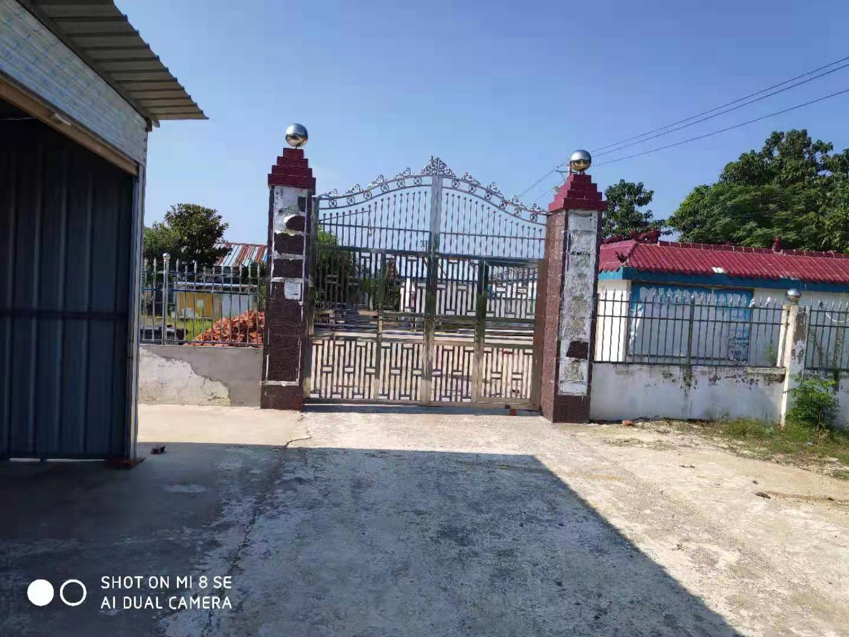
众鑫牧业生猪养殖
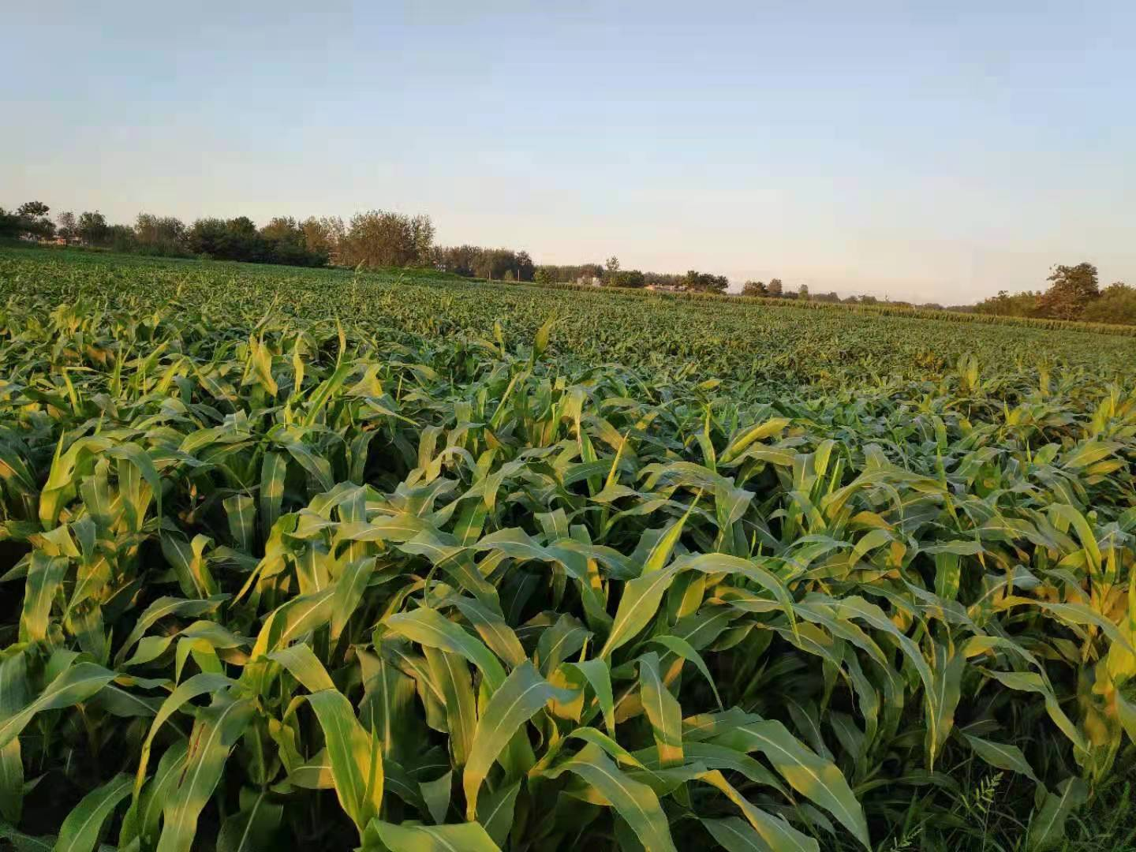
高粱种植
实现医疗、养老全覆盖：2016年以来全村贫困户代缴新农合、新农保“351.180”报补，帮助签约家庭医生、慢性病救助综合保障，对有诊疗需求的贫困人口应签尽签，对无诊疗需求的不予签订或是解除家庭医生签约；积极推进农村最低生活保障制度与扶贫开发政策有效衔接，狠抓农村五保、低保、残疾人、孤儿等特困人口动态管理，全面落实优抚保障政策。杨方村共有低保户168户305人，其中贫困户274户703人，其它重病21户、残疾54户、边缘户14户人。残疾人近三年经4次动态调整扩面，新增低保户22户，65人，目前共有残疾人171人，每年补贴196.68万元左右，有效保障了特殊人群生活问题。
建设文化广场：2018年6月小街子建设第一个文化广场、小公园，2019年杨小庄建设第二个文化广场，配套健身器材，极大地丰富了群众的业余生活。把农户引向乡村舞台，利用饭后闲余时间、节假日等自娱自乐。随后各自然庄陆续安装了路灯、应急广播、广场每天活动频繁，每天都有群众到广场健身、跳舞等，群众过上了充实幸福的生活
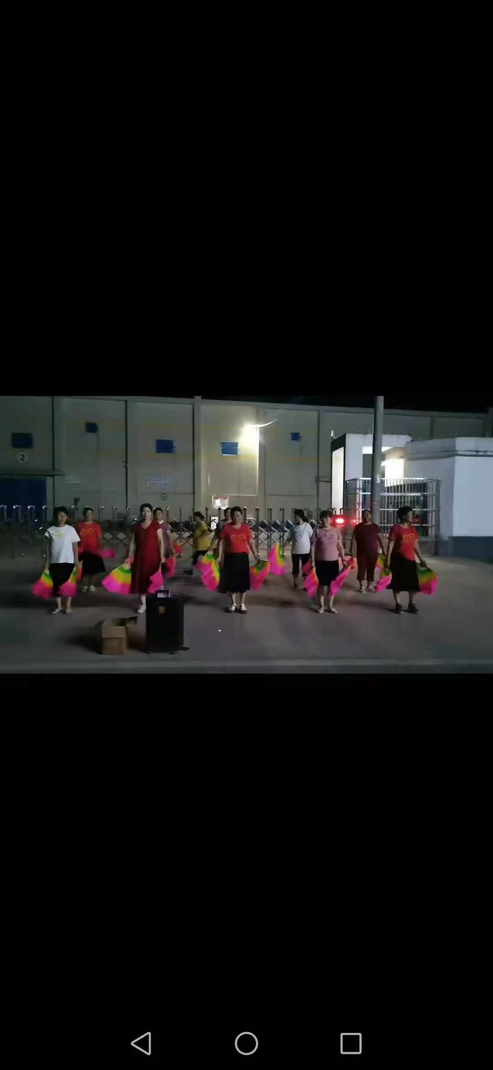

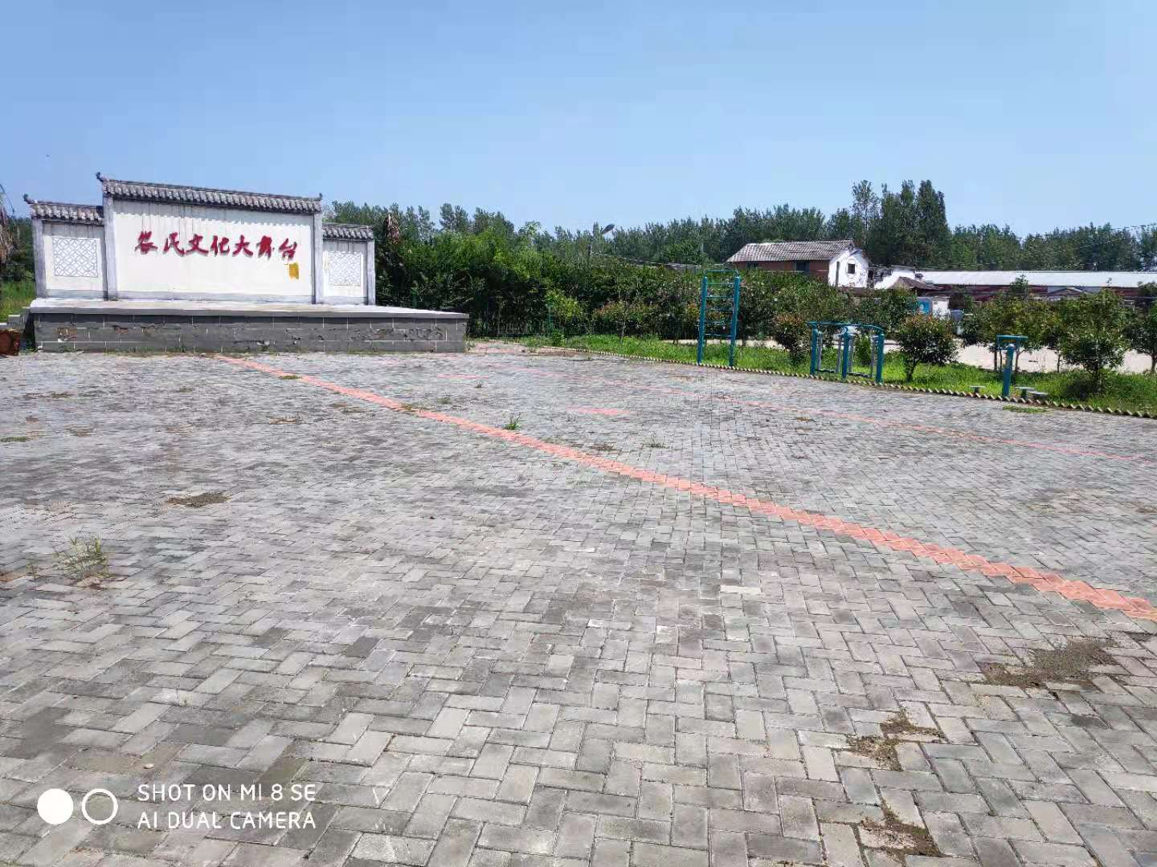

小街子文化广场

基础设施和基本公共服务：我村2018年以来修建桥涵19座，路33条组组通初步形成，极大地方便村民日常出行，文化广场2个极大地丰富了群众的业余生活、机井78眼为农业灌溉需求提供保障、杨方村深入推进、大力建设基础设施和基本公共服务设施，系统安排和推进乡村发展，切实增强群众获得感、幸福感和满意度。村两委干部工作作风明显改善，群众思想发生很大变化。他们积极参与项目建设，多次召开群众会充分激发村民积极性，疏通沟渠8公里，绿化面积650平方米。动员群众改水改厕，极大的改善了群众的生产生活条件，丰富了村民的业余文化
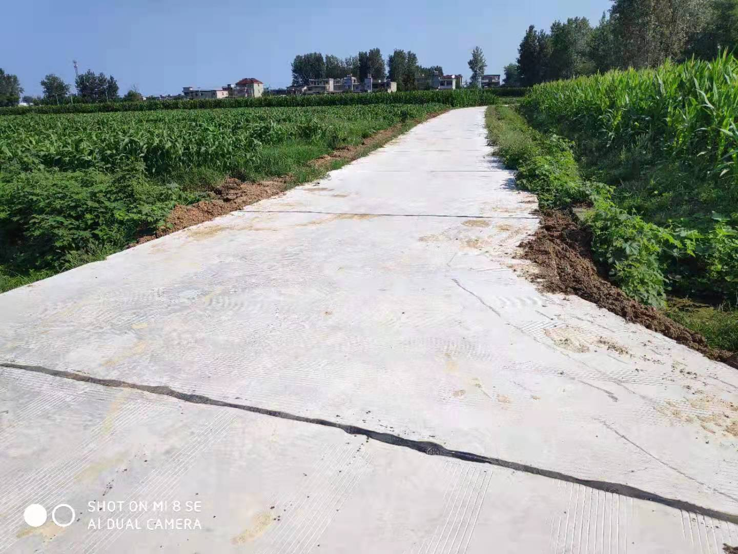

脱贫攻坚：我村共有农1355户6081人，辖22个自然村，2014年建档立卡时共有贫困人口274户703 人，当时的贫困发生率是11.56%.2014年—2015年脱贫28户 91人；2016年—2019年脱贫218户533人；2020年脱贫13户24人。贫困人口中主要致贫原因，因病致贫160户 395人 ，因残致贫 53 户 114人；因学致贫14户63人。脱贫监测户4户14人，边缘户13户35人。摸清贫困户基本情况，量身定制了帮扶措施，宣传了扶贫攻坚政策法规，提升了贫困户脱贫信心。
环境整治：近两年围绕脱贫攻坚、改善人居环境，县里每年花费一两个亿的资金来组织人员给我们每个乡镇、每个村清理垃圾，可以说村里的垃圾每天都有人来清运，我们村里的陈年垃圾、沟塘漂浮的垃圾基本上都清运干净了，不知道大家感受到没有，我们的村庄越来越干净了。原来房前屋后、沟干净，收拾得整整齐齐、干干净净，不要随手丢弃垃圾，要把垃圾放在垃圾桶里，大家共同养成良好的卫生习惯，精神面貌等方面都得到极大提升。

